**Сушко Андрей (Suszko Andrzej)**

15 февраля 1785 г – крещение дочери Агафии (РГИА 823-2-18, лист 228об, №5/1785-р (ориг)).

16 февраля 1790 г – крещение дочери Евдокии (НИАБ 136-13-894, лист 9, №12/1790-р (ориг)), (РГИА 823-2-18, лист 239об,№7/1790-р (коп)).

7 октября 1792 г – вероятно, свидетель при венчании Аникея Гузняка с деревни Заречье и Евгении Сушко с деревни Заречье (НИАБ 136-13-894, лист 71, №15/1792-б (ориг)).

**РГИА 823-2-18:** Лист 228об. **Метрическая запись №5/1785-р (коп).**

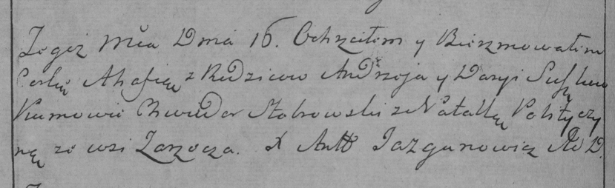

Дедиловичская Покровская церковь. 15 февраля 1785 года. Метрическая запись о крещении.

Suszkowna Ahafia – дочь родителей с деревни Заречье.

Suszko Andrzey – отец.

Suszkowa Darya – мать.

Stohowski Chwiedor– кум.

Polityczyna Natalla- кума.

Jazgunowicz Antoni– ксёндз.

**НИАБ 136-13-894:** Лист 9. **Метрическая запись №12/1790-р (ориг).**

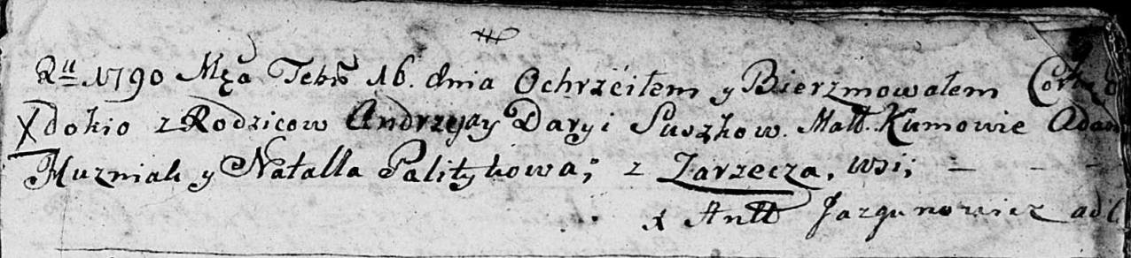

Дедиловичская Покровская церковь. 16 февраля 1790 года. Метрическая запись о крещении.

Suszkowna Ewdokia – дочь родителей с деревни Заречье.

Suszko Andrzej – отец.

Suszkowa Darya – мать.

Huzniak Adam - кум.

Palitykowa Natalla - кума.

Jazgunowicz Antoni – ксёндз.

**РГИА 823-2-18:** Лист 239об. **Метрическая запись №7/1790-р (коп).**

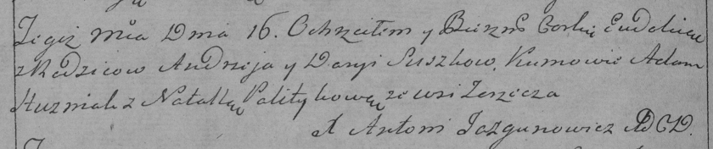

Дедиловичская Покровская церковь. 16 февраля 1790 года. Метрическая запись о крещении.

Suszkowna Eudokia – дочь родителей с деревни Заречье.

Suszko Andrzey – отец.

Suszko Darya – мать.

Huzniak Adam– кум.

Politykowa Natalla- кума.

Jazgunowicz Antoni– ксёндз.

**НИАБ 136-13-894:** Лист 71. **Метрическая запись №15/1792-б (ориг).**

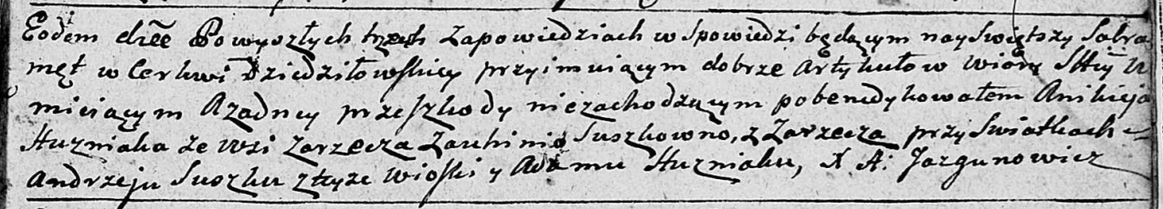

Дедиловичская Покровская церковь. 7 октября 1792 года. Метрическая запись о венчании.

Huzniak Anikiey – жених, с деревни Заречье.

Suszkowna Auhima [Euhenia] – невеста, с деревни Заречье.

Suszko Andrzey – свидетель, с деревни Заречье.

Huzniak Adam – свидетель.

Jazgunowicz Antoni – ксёндз.